Programme de Janvier 2018
***Certaines de nos actions, précédées de 3 astérisques, sont plus développées sur le site www.lyceumfrance.org, Club Bretagne, Rubrique Programme.

Cercle de lecture - Vendredi 5 janvier / 14h30
Dans le cadre des égéries d’hommes célèbres 2 livres sont retenus :
“Je suis Jeanne Hebuterne” (compagne de Modigliani) de Olivia Elkaîm
et “L’Indolente », le mystère de Marthe Bonnard” de Françoise Cloarec
Le lieu de rendez-vous sera communiqué ultérieurement
Ciné-club - Lundi 8 janvier / 14h
Dominique Mounier nous fera part de son choix.
Le lieu de rendez-vous sera communiqué ultérieurement
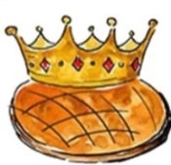
Galette des reines - Vendredi 12 Janvier /15h
Cette agréable rencontre vous est offerte par le Lycéum.
Comme précédemment au goûter de Noël n’oubliez pas d’apporter un petit
présent ! Rendez-vous au Casino de Saint-Quay
Bridge - Lundi 15 janvier /14h
Rendez-vous chez Anne-Marie d’Haucourt
Prévenir Suzanne : 06 56 84 79 93
*** Conférence - Jeudi 25 janvier /14h suivie d’un goûter
« L’année 1917, une année cruciale pour le monde »
Bien plus que 1914, les événements de cette année furent décisifs dans
l’histoire du 20ème siècle et dans le monde. Michelle Le Gren-Brieuc développera
Félix Vallotton 1917 leur portée historique considérable, qui a permis d’ouvrir le grand champ des
possibles dans tous les domaines : idéologique, militaire, artistique, moral,
civilisationnel, littéraire, diplomatique et même sportif.
Rendez-vous au Griffon d’Or - Domitys, 15 rue de la Corderie à Saint-Brieuc
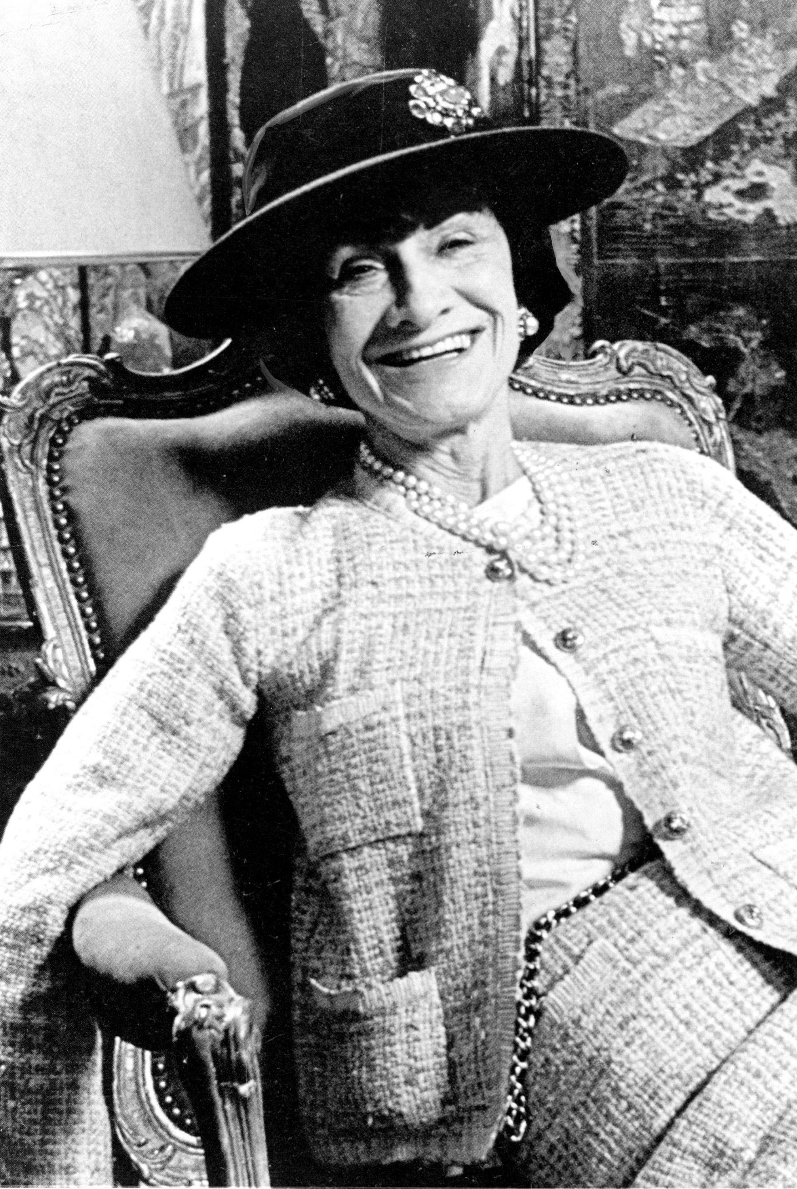
Femmes pionnières - Mardi 30 janvier /15h
Poursuite de l’atelier « Coco Chanel ».
Rendez-vous chez Marie-France Salliou : 06 88 78 79 22

Les dates des cours d’Anglais seront communiquées par Anne-Marie et Anna aux Lycéennes qui y participent.

